Оксана Романів,
учитель історії
Яворівської загальноосвітньої школи І-ІІ ступенів
Долинської районної ради,
старший учитель

Особливості духовного буття у Прикарпатті
Мета уроку. Повідомити учням нові знання; розвивати (формувати) їх уміння і навички, серед котрих:
  - називати дати подій та події за датами (скликання з’їзду релігійних діячів, створення найвідоміших культурних пам’яток), визначати їх приналежність до століття, хронологічну послідовність та віддаленість від сьогодення;
  - пояснювати поняття «Державне Секретарство освіти і віросповідання», «Преподобництво» та застосовувати їх у мовленні;
  - називати й характеризувати постаті Івана Лятишевського, Андрія Бандери та постаті культурного життя Прикарпаття;
  - називати історично-географічні об’єкти, що стосуються духовного життя Прикарпаття періоду ЗУНР, показувати їх на карті та встановлювати взаєморозміщення;
  - обирати історичні джерела та використовувати їх для опису фактів, подій, процесів та явищ духовного життя Прикарпаття періоду ЗУНР;
  - установлювати причинно-наслідкові зв’язки фактів, подій, процесів і явищ, що стосуються духовного життя Прикарпаття періоду ЗУНР;
  - зіставляти і порівнювати факти, події, процеси, явища історії релігії та культури Прикарпаття з однотипними фатами, подіями, процесами, явищами вітчизняної історії;
  - висловлювати особистісне ставлення щодо фактів, подій, явищ, що стосуються духовного життя Прикарпаття періоду ЗУНР.
Тип уроку. Комбінований урок.
Навчально-методичне забезпечення.
      - Островський В. В. Історія Прикарпаття. Посібник для загальноосвітніх навчальних закладів / Валерій Островський. – Івано-Франківськ : Лілея-НВ, 2008 – 352 с.
- Ілюстративний матеріал (картосхеми міста, зображення картин художників тощо).
- Дидактичні набори: завдання для колективної та індивідуальної роботи.
Послідовність проведення етапів уроку
Методичний коментар. Тема «Особливості духовного буття у Прикарпатті» продовжує вивчення розділу «Звитяжні дні Західно-Української Народної Республіки».
На уроці учні мають опрацювати питання: «Які особливості релігійного життя Прикарпаття?», «Що визначало розвиток освіти та науки на території Прикарпаття?», «Які найвідоміші постаті і твори літератури?», «Чим характерні образотворче мистецтво, театр та музика Прикарпаття?»
Найважливіші і найскладніші проблеми реалізації мети уроку – навчити школярів описувати найвідоміші культурні пам’ятки; розуміти та застосовувати у мовленні нові поняття, висловлювати висновки щодо розвитку духовного життя Прикарпаття у період ЗУНР. Такі проблеми вирішуються способом опрацювання ілюстрацій, історичних джерел, посібника.
У ході уроку використовуються різноманітні методичні прийоми: словникова робота, пояснення, бесіда, проведення гри «Чиста дошка», аналітичне дослідження тексту посібника; заповнення таблиць; взаємонавчання у групах.
І. Підготовчий етап (5–10 хв.)
1. Облаштування робочих місць учнів і перевірка готовності класу до уроку.
Учитель перевіряє готовність класної кімнати та класу до уроку: комплектування необхідного навчально-методичного забезпечення, присутність учнів. Педагог також організовує робочі місця школярів.
2. Актуалізування та активізування пізнавальної діяльності учнів.
Учитель пропонує учням пригадати основні події історії релігії і культури періоду Української революції 1917–1921 рр. і визначити, котрі із тих подій взаємопов’язані з минулим Прикарпаття. Роботу завершує узагальнювальна бесіда.
ІІ. Повторення вивченого (15 хв.)
1. Повторення навчального матеріалу. Перевірка виконання домашнього завдання.
Учитель перевіряє виконання обов’язкового домашнього завдання, проводячи дидактичну гру «Чиста дошка». На дошці вивішується таблиця – ігрове поле, в секторах якого текстом донизу прикріплені аркуші із запитаннями та завданнями, що стосуються змісту попередньої теми. Учні обирають сектор, відривають аркуш, зачитують запитання чи завдання й оголошують правильні відповіді. Гра триває до тих пір, поки таблиця не залишиться чистою. Роботу завершує узагальнювальна бесіда.
Орієнтовний приклад добору матеріалу для проведення гри «Чиста дошка»
Ігрове поле
Історична  хронологія | Історична  термінологія | Історична  персоналістика | Історична  географія | Історичне  джерелезнавство
1 | 6 | 11 | 16 | 21
2 | 7 | 12 | 17 | 22
3 | 8 | 13 | 18 | 23
 | 9 | 14 | 19 | 24
5 | 10 | 15 | 20 | 25
Запитання і завдання
1. Скільки років прожив Кость Левицький?
2. Назвіть століття, коли західноукраїнські землі отримали назву ЗОУНР.
3. У якому році відзначатимуть (відзначалося) 90 – річчя проголошення ЗУНР?
4. Скільки років минуло від дня проголошення Акта злуки до того часу, коли Галичина знову стала територією Польщі?
5. Назвіть подію, що відбулася першою: перенесення столиці ЗУНР до Станиславова, ухвалення Акта злуки УНР і ЗУНР, встановлення польського володарювання у Галичині, ухвалення земельної реформи в ЗУНР.
6–10. Складіть речення з історизмами: «ЗУНР», «земельна реформа», «одержавлення», «УГА», «державотворення».
11. У чому виявлялася громадська діяльність Лева Бачинського?
12. Чому К. Левицького називають провідником Національної Ради?
13. Що вам відомо про Дмитра Вітовського?
14. Охарактеризуйте роль К. Левицького як керманича політичного життя ЗУНР.
15. Чим є сьогодні актуальною промова Л. Бачинського, виголошена 22 січня 1919 р.?
16–20. Розглянувши мапу «Західноукраїнські землі 1918–1919 рр.», назвіть і покажіть: столиці ЗУНР; територію ЗУНР; територію УНР; місто, де відбулося проголошення Акта злуки; державу, яка загарбала Галичину.
21. Про кого сказано: «…До кінця свого вельми трудящого життя, а прожив 82 роки – зберіг ясні очі й світлу силу розуму та праці. Умер як провідник Національної Ради, як керманич політичного життя народу до останньої хвилини…»?
22. Про кого сказано: «…Національно свідомі молоді галицькі патріоти виступили на захист Української Народної Республіки у складі студентського куреня, сформованого з трьохсот юнаків київських вищих і середніх шкіл…»?
23. З приводу чого можна вжити вислів: «…Віднині воєдино зливаються століттями відірвані одна від одної частини однієї України, Західно-Українська Народна Республіка (Галичина, Буковина й Угорська Русь) і Наддніпрянська Велика Україна…»?
24. З приводу чого можна вжити вислів: «Держава, проголошена на підставі права самоозначення народів Українською Національною Радою у Львові дня 19 жовтня 1918 року, обнимаюча весь простір бувшої Австро-Угорської монархії, заселений переважно українцями…»?
25. З приводу чого можна вжити вислів: «…Гербом … є Золотий Лев на синім полі, обернений у свою праву сторону…»?
Учитель перевіряє виконання вибіркового домашнього завдання.
2. Мотивування та оцінювання навчальних досягнень учнів.
Учитель пропонує учням листок оцінювання, на котрому кожен самостійно записує бали, набрані за гру. Бали переводяться в оцінки, котрі коментуються й виставляються у журнал.
ІІІ. Опрацювання нового навчального матеріалу. Повідомлення знань, формування вмінь і навичок (20 хв.)
1. Оголошення теми, мети, визначення очікуваних результатів уроку, мотивування пізнавальної діяльності учнів.
Варіант 1. Учитель повідомляє тему уроку. Очікувані результати обговорюються спільно із учнями. Вони висловлюють свої побажання, котрі можна написати на дошці чи ватмані. Педагог доповнює перелік, виходячи із визначеної ним теми уроку. Формулюється план змісту теми.
Варіант 2. Учитель проектує на екран слайди ілюстрацій, що стосуються тематики уроку. Учні мають поміркувати і відповісти, що поєднує продемонстровані слайди, а також висловити свою думку з приводу того, яким чином ілюстрації розкривають зміст теми уроку. Заслухавши кілька думок, педагог оголошує правильну відповідь, після чого заохочує школярів до того, щоб вони, спираючись на знання теми «Релігія та культура» у попередніх класах, окреслили навчальні цілі заняття. Пропозиції записуються на дошці або фліп-чарті. Роботу завершує узагальнювальна бесіда.
Орієнтовний приклад добору ілюстрацій для визначення теми уроку
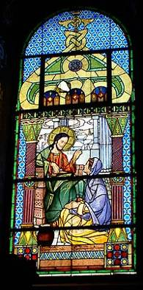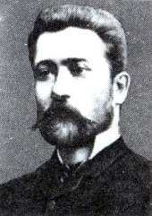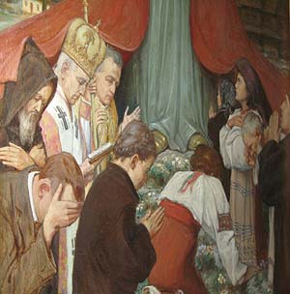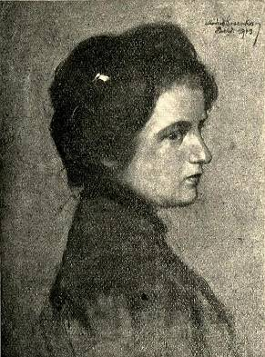
Орієнтовний план змісту уроку
1. Які особливості релігійного життя Прикарпаття?
2. Що визначало розвиток освіти та науки на території Прикарпаття?
3. Які найвідоміші постаті і твори літератури?
4. Чим характерні образотворче мистецтво, театр та музика Прикарпаття?
2. Сприймання і осмислення учнями нового навчального матеріалу.
Зміст навчального матеріалу. Які особливості релігійного життя Прикарпаття? Що визначало розвиток освіти та науки на території Прикарпаття? Які найвідоміші постаті і твори літератури? Чим характерні образотворче мистецтво, театр та музика Прикарпаття?
Учитель виголошує вступне слово про значущість релігії і культури для цивілізаційного поступу людини. Учні обмірковують відповіді на поставлені запитання. Далі вони об’єднуються у 4 групи, кожна з яких отримує завдання: відшукати в тексті посібника чи історичних джерел описи розвитку певної галузі культури, окреслити її здобутки та характерні особливості; виписати нові поняття. (Разом з тим кожен учень отримує роздавальний матеріал – частково заповнену таблицю з пропусками, цілісність котрої повинна відтворюватися під час доповідей.) По закінченні взаємонавчання групи презентують напрацьоване, узагальнюючи свої відповіді короткими висновками. Після презентацій школярі інформують про виписані поняття і пропонують їх тлумачення за схемою-зразком. Роботу завершує узагальнювальна бесіда.
Орієнтовний приклад добору матеріалу для організації взаємонавчання в групах
Орієнтовний текст для розповіді
Релігія та культура народу тісно пов’язані з його життям. Усі події, явища та процеси, що відбуваються у житті, тією чи іншою мірою відбиваються у духовних витворах. Прикарпаття виявилося в епіцентрі державотворення ЗУНР. Влада проводила послідовну політику щодо духовного життя, хоча воно розвивалося в трагічних умовах воєнного часу. Основні заходи були спрямовані на утвердження національної самобутності. Релігійне та культурне життя було активним, у чому зможемо переконатися.
Орієнтовний добір запитань для обговорення розповіді учителя
  - Яку роль відігравало Прикарпаття у процесі державотворення ЗУНР?
  - Чи брало активну участь у формуванні органів державної влади греко-католицьке духівництво та чи долучалося до процесу державотворення?
  - Які чинники сприяли національно-культурному розвитку прикарпатців?
Орієнтовний приклад добору матеріалів для групи 1. «Релігійне життя Прикарпаття»
Джерело. Іван Лятишевський народився 17 вересня 1879 р. в ремісничій родині у Богородчанах. З відзнакою закінчив гімназію у Станиславові. У Львові та Відні студіював богослов’я та історію Церкви й став доктором богослов’я. 20 жовтня 1907 р. висвячено його на священика, і того ж року став він префектом та професором Станиславівської духовної семінарії. В період ЗУНР був референтом релігійних справ при Державному секретарстві освіти. Далі був референтом і радником консисторії, якийсь час катехитом у реальній гімназії. В 1927 р. іменовано його крилошанином, а 24 листопада 1929 р. – Станиславівським єпископом-помічником, 19 січня 1930 р. – архіпресвітером капітули і генеральним вікарієм, а 26 січня 1930 р. висвячено його на єпископа. (Ісаїв П. Історія міста Станіславова / П. Ісаїв. – Івано-Франківськ : «Лілея-НВ», 2008. – С. 78.)
- Як ви гадаєте, яке коло повноважень та обов'язків реалізовувало Державне секретарство віросповідань ЗУНР?
Ілюстрації.
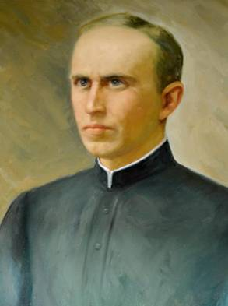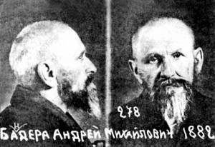
о. Андрій Бандера
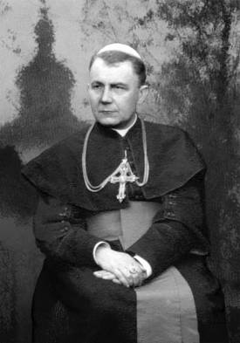  Григорій Хомишин | 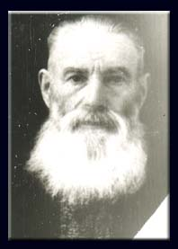  Іван Лятишевський
Орієнтовний приклад добору матеріалів для групи 2. «Розвиток освіти і науки»
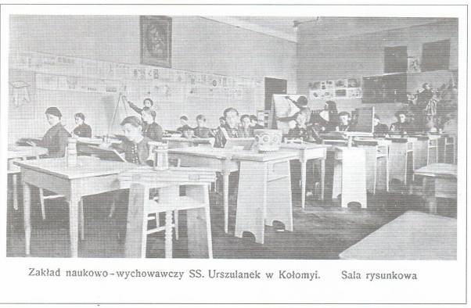  Клас малювання, навчально-виховний заклад сестер урсулянок, м. Коломия | Фелікс (Щасний) Сельський
Орієнтовний приклад добору матеріалів для групи 3. «Розвиток літератури»
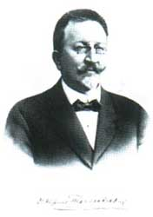  Кирило Трильовський |  | 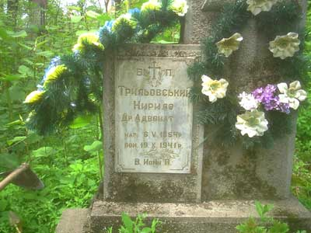  Могила Кирила Трильовського, м. Коломия
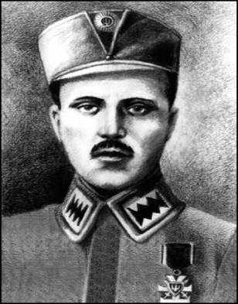  Дмитро Вітовський | 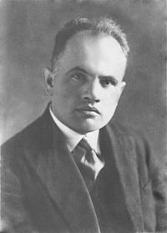  Олесь Бабій |  | 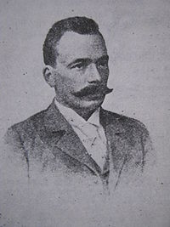  Володимир Масляк
Орієнтовний приклад добору матеріалів для групи 4.
«Розвиток образотворчого мистецтва, музики, театру»
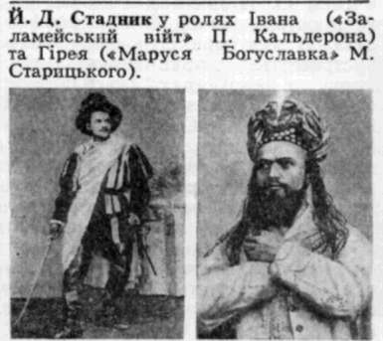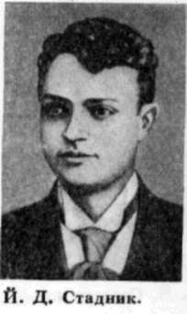
Йосип Стадник
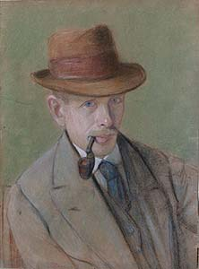  Модест Сосенко | 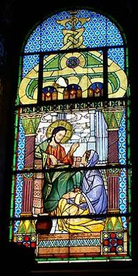  «Христос і самарянка», церква Святого Миколая, с. Підберезці, Львівська область | 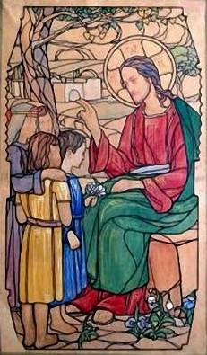  «Христос благословляє дітей», Святого Миколая, с. Підберезці, Львівська область | 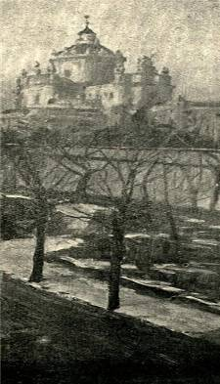  Церква Святого Юрія, м. Львів
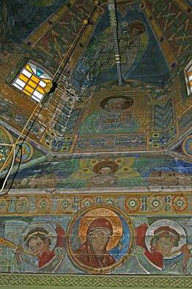  Розписи, церква Успіння Богородиці, смт. Славське, Сколівський район, Львівська область | 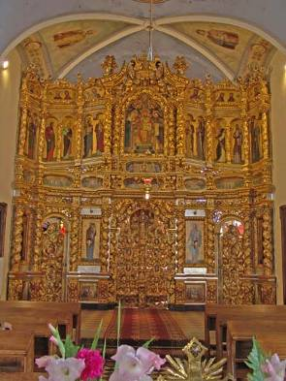  Іконостас, церква Успіння Богородиці, смт. Славське, Сколівський район, Львівська область | 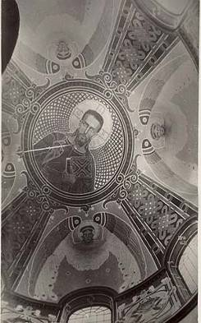  Оздоблення, храм Святого Миколая, м. Золочів, Львывська область | 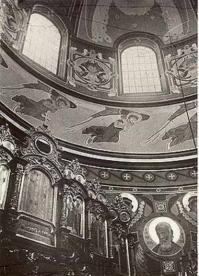  Оздоблення, храм Святого Миколая, м. Золочів, Львывська область
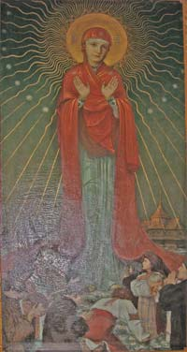  «Покров Богородиці», невідома ікона |  | 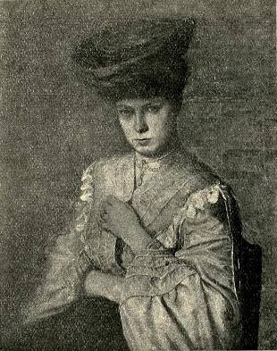  «Жіночий портрет»
Орієнтовний приклад таблиця для груп 1–4
Галузь культури, релігія | Характерні особливості та досягнення
Орієнтовний приклад таблиці з пропусками
Релігія | 1. _________________ духовенство бере активну участь у формуванні органів державної влади та місцевого самоврядування.  2. У складі Української Національної Ради працював єпископ ______________.  3. У складі уряду утворилося ________________.  4. Референтом релігійних справ був професор Станиславівської духовної семінарії _______________________.  5. Упродовж __________________ в Станиславові відбувся з’їзд релігійних діячів.  6. При Державному Секретарстві утворений «вищий духовний уряд» під назвою _________________, а при Головній Команді українських військ – __________________.  7. При всіх військових формаціях, лікарнях, лазаретах встановлювали посади _________________.  8. ___________________ не підтримав земельну реформу.  9. Після падіння ЗУНР проти душпастирів та віруючих греко-католицької церкви розпочинаються _____________________.  Висновок. ____________________________________________________.
Освіта,  наука | 1. В більшості сіл, містечок та міст відкриті _________________.  2. В неукраїнських школах із ______ класу як обов’язковий предмет вивчалася __________________.  3. _______ УНРада ухвалила закон, за яким усі заклади середньої освіти оголошувалися державними, а вчителі _________________.  4. 7 квітня _______ УНРада видала Закон _____________________.  5. Революційні роки не сприяли бурхливому розвитку _______________ досліджень.  6. В період ______ на хуторі Вигодівка проживав лікар і науковець ____________________, який спричинився до розробки української ____________________.  7. Збиранням, дослідженням фольклору, етнографічного матеріалу займався ___________________.  8. Уклав «Російсько-кабардинський словник», досліджував кабардинську мову __________________.  Висновок. ____________________________________________________.
Література | 1. Період Української революції став продовженням _______________.  2. Під псевдонімом Гнат Буряк творив _____________________.  3. Літератор Клим Обух відомий як _______________________.  4. Поетичні збірки в яких звучить тема національно-визвольних змагань написав ______________________________________.  5. Ілько Гаврилюк – автор ______________________________.  6. Роман «Море перелечу» ______________________________.  7. Миронові Тарнавському присвятив _____________ книжку _______________________.  8. Уроженець села Діброва на Рогатинщині ________________.  9. З _____ р. з’являються на сторінках періодики ________________, пізніше збірки ___________________.  Висновок. ____________________________________________________.
Театр,  музика,  образотворче  мистецтво | 1. В театральному та музичному мистецтві Прикарпаття впродовж 1918–1919 рр. відбулося ____________________________________.  2. В ________ започатковано діяльність українського театру під керівництвом _______________________.  3. З __________ виступав чернівецький театр з виставами ________________________________.  4. У березні відбувся концерт ______________________ музики.  5. _________ в Станиславові виступала Українська республіканська капела під керівництвом _______________________.  6. У 1918 р. виданий збірник ___________, куди ввійшло ____ народних і патріотичних пісень.  7. Модест Сосенко _________________________________________.  8. Освіту М. Сосенко здобував ________________________________.  9. У творчому доробку М. Сосенка ______________________________.  Висновок. ____________________________________________________.
Орієнтовна схема-зразок для визначення понять
(Схема-зразок записується на дошці або проектується на екран.)
«Преподобництво»
ЩО? – орган
ЯКИЙ? – вищий духовний
ДЛЯ ЧОГО? – для виконання релігійних обов’язків, ведення «метрик смерті»
КОЛИ? – 1 січня 1919 р.
3. Узагальнення і систематизування знань, закріплення формування умінь і навичок.
Учитель пропонує учням виконати низку пізнавальних завдань. роботу завершує узаггальнювальна бесіда.
Орієнтовний приклад добору пізнавальних завдань
- Складіть хронологічну таблицю, вказавши подію, що відповідає даті:
1877–1922 рр. –
1918 р. –
29 січня – 2 лютого 1919 р. –
14 лютого 1919 р. –
7 квітня 1919 р. –
12–15 квітня 1919 р. –
7–8 травня 1919 р. –
- Складіть речення із поняттями «Преподобництво», «Державне Секретарство освіти і віросповідання».
- Назвіть і покажіть на мапі місцевість, де народилися Іван Лятишевський, Андрій Бандера, Щасний (Фелікс) Сельський, Лев Лопатинський, Олекса Іванчук, Олесь Бабій, Ілько Гаврилюк, Володимир Масляк, Модест Сосенко.
ІV. Завершальний етап (5 хв.)
1. Підведення підсумків уроку.
Учні висловлюють свої ставлення щодо фактів, подій, явищ, що стосуються духовного життя Прикарпаття періоду ЗУНР. Водночас кожен заповнює листок самооцінювання роботи на уроці, враховуючи при цьому індивідуальні відповіді, участь в обговореннях, якість взаємонавчання в групі.
2. Повідомлення та інструктування виконання домашнього завдання.
Обов’язкове. Опрацювати текст підрозділів посібника, відповісти на запитання та виконати завдання.
Вибіркове. 1. Підготувати добірку цікавих фактів з біографій вивчених постатей або створити відповідний альбом. 2. Підготувати невелике повідомлення про життєвий шлях Степана Бандери.

